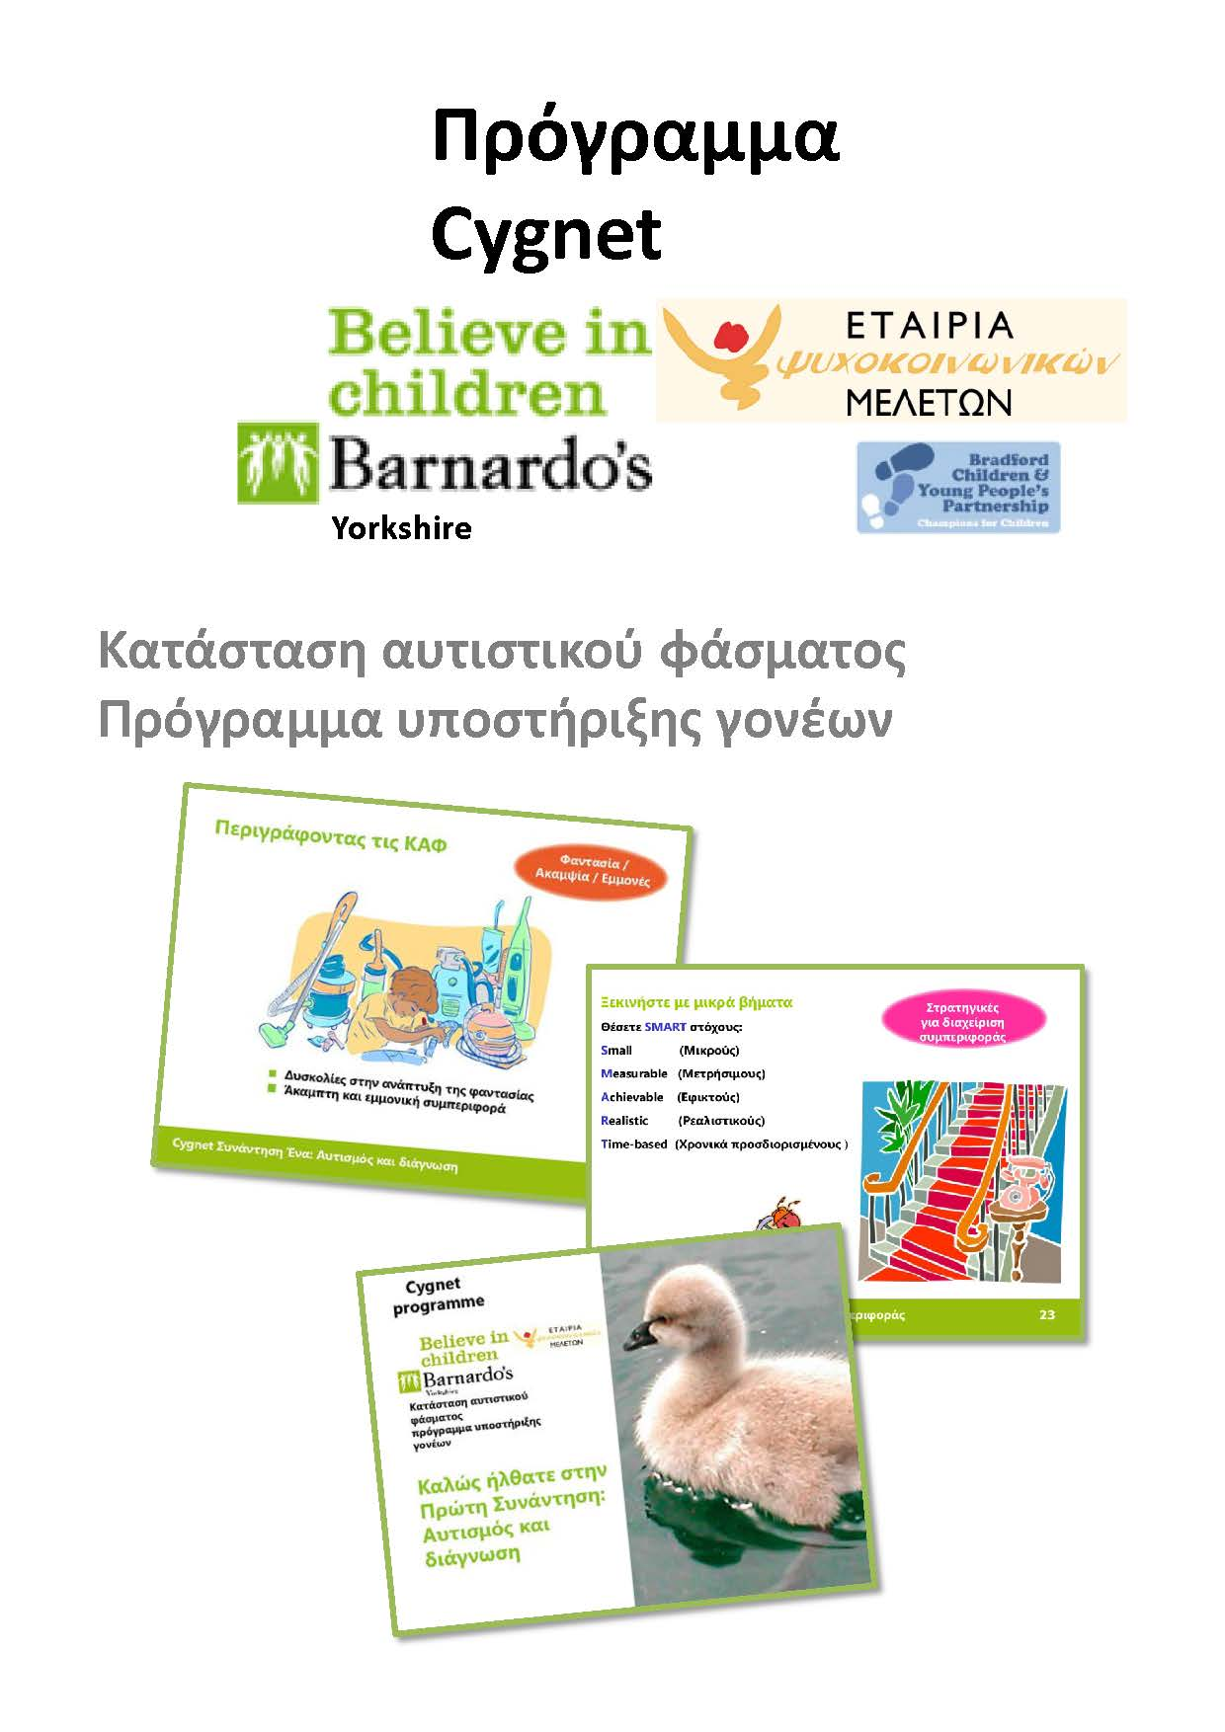
Αδερφών
ΠΛΗΡΟΦΟΡΙΕΣ – ΕΓΓΡΑΦΕΣ : 2106520782, 8.⁰⁰ - 15.⁰⁰

ΣΧΟΛΗ ΑΔΕΡΦΩΝ ΣΤΟ ΠΡΟΓΡΑΜΜΑ ΨΥΧΟΕΚΠΑΙΔΕΥΣΗΣ CYGNET
Η Σχολή Αδερφών, γεννήθηκε σαν ιδέα στο Κέντρο Αυτισμού «SOS», λόγω της αναγκαιότητας που προέκυψε από τα ίδια τα αδέρφια των ωφελούμενων, να υποστηριχτούν στον αδερφικό τους ρόλο. Ένας ρόλος που πολλές φορές υπήρξε δύσκολος και απαιτητικός. Η αγωνία για το μέλλον, η ανησυχία για το πώς μπορεί να ισορροπήσει κανείς μεταξύ της δικής του προσωπικής ζωής και ενός αδερφού στο φάσμα του αυτισμού, καθώς και οι απορίες για το πώς μπορεί κανείς ως αδερφός/ή να διαχειριστεί καλύτερα τον/την αδερφό/ή του που βρίσκεται στο Φάσμα, είναι μερικές από τις ανάγκες που έχουν παρουσιαστεί από τα αδέρφια μέχρι τώρα. Η γνωριμία των αδερφών μεταξύ τους και η δυναμική της ομάδας Αδερφών που θα δημιουργηθεί, θεωρείται ότι θα αποτελέσει ένα μεγάλο υποστηρικτικό δίκτυο για τα ίδια τα αδέρφια και ένα ασφαλές περιβάλλον μέσα στο οποίο θα μπορούν να εκφράσουν ελεύθερα τις ανησυχίες τους και τις εμπειρίες τους.
Το Cygnet είναι ένα πρόγραμμα υποστήριξης αδερφών, που έχουν αδέρφια σε εφηβική ηλικία και άνω θέτοντας τις ακόλουθες δομικές μονάδες.
- Οικοδόμηση πάνω στη γνώση των αδερφών για τον/την αδερφό/ή τους και τις θετικές τους εμπειρίες.
- Χρησιμοποίηση της διαθέσιμης γνώσης πάνω στον αυτισμό και τις τεχνικές διαχείρισης συμπεριφοράς
- Παρουσίαση των προγραμμάτων με μια χαλαρή και πολυποίκιλη μορφή με πρακτικές εφαρμογές
- Ανάπτυξη ενός αμοιβαία υποστηρικτικού περιβάλλοντος όπου τα αδέρφια μπορούν να μοιραστούν συμβουλές και τις εμπειρίες τους.
Το πρόγραμμα υποστήριξης γονέων Cygnet έχει αναπτυχθεί και αξιολογηθεί από το 2003 από μια ποικιλία ατόμων, ομάδων και υπηρεσιών. Η αποτελεσματικότητα του προγράμματος Cygnet μετρήθηκε από την Υπηρεσία Ψυχικής Υγείας Παιδιών και Εφήβων του Bradford (το 2006), από το Πανεπιστήμιο Northumbria (το 2008), από το Πανεπιστήμιο του York καθώς επίσης και από την Εθνική Ακαδημία Επαγγελματιών Γονικής Φροντίδας (National Academy of Parenting Practioners) (το 2010). Τα αποτελέσματα αυτών των μετρήσεων είναι ιδιαίτερα ενθαρρυντικά, καθώς δείχνουν μια μακροπρόθεσμη διαφορά που έχει επιφέρει το συγκεκριμένο πρόγραμμα.
Το βασικό πρόγραμμα Cygnet υλοποιείται σε ομαδικό επίπεδο και είναι χωρισμένο σε έξι συναντήσεις, διάρκειας δυόμιση έως τριών ωρών η κάθε μία. Η συμμετοχή σας στην Σχολή Αδερφών δεν είναι υποχρεωτική, ωστόσο για όσους αποφασίσετε να συμμετέχετε, η δέσμευσή σας για την παρακολούθηση και των έξι συναντήσεων είναι απαραίτητη, καθώς η μια είναι συνέχεια της προηγούμενης.
Οι συναντήσεις θα γίνονται δύο φορές τον μήνα, ημέρα Τρίτη (ανά 15ήμερο), ώρα 11.00-13.30 σε χώρο του Κέντρου Αυτισμού «SOS». Η διάρκεια του βασικού προγράμματος θα είναι 3 μήνες, με έναρξη τον Μάρτιο και ολοκλήρωση τον Μάιο.
Εγγραφές θα γίνονται μέχρι και τις 18 Φεβρουαρίου 2019, είτε τηλεφωνικώς στο 2106520782 (ώρες 8.00 – 15.00), είτε συμπληρώνοντας την «ΔΗΛΩΣΗ ΣΥΜΜΕΤΟΧΗΣ», που θα βρείτε παρακάτω, την οποία παρακαλείστε να αποστείλετε στην ηλεκτρονική μας διεύθυνση: info@kentrosos.gr .

ΔΗΛΩΣΗ ΣΥΜΜΕΤΟΧΗΣ ΑΔΕΡΦΩΝ ΣΤΟ
ΨΥΧΟΕΚΠΑΙΔΕΥΤΙΚΟ ΠΡΟΓΡΑΜΜΑ CYGNET
Δηλώνω ότι επιθυμώ να συμμετέχω στη Σχολή Αδερφών, υλοποιώντας το ψυχοεκπαιδευτικό πρόγραμμα Cygnet, που θα λαμβάνει χώρα δύο φορές τον μήνα, ημέρα Τρίτη (ανά 15ήμερο), ώρες 11.00-13.30. Το πρόγραμμα θα διαρκέσει τρεις μήνες με έναρξη τον Μάρτιο και ολοκλήρωση τον Μάιο.
ΠΛΗΡΟΦΟΡΙΕΣ ΓΙΑ ΤΑ ΑΔΕΡΦΙΑ
ΟΝΟΜΑ: | ΕΠΩΝΥΜΟ:
ΗΛΙΚΙΑ: | ΕΠΑΓΓΕΛΜΑ:
ΤΗΛΕΦΩΝΑ ΕΠΙΚΟΙΝΩΝΙΑΣ
ΣΠΙΤΙ: | ΚΙΝΗΤΟ:
ΕΡΓΑΣΙΑ:

ΔΙΕΥΘΥΝΣΗ
ΠΟΛΗ: | ΟΔΟΣ ΚΑΙ ΑΡΙΘΜΟΣ:
ΤΑΧ.ΚΩΔΙΚΑΣ:

ΠΛΗΡΟΦΟΡΙΕΣ ΓΙΑ ΤΟ ΠΑΙΔΙ
ΟΝΟΜ/ΜΟ: | ΗΜΕΡ/ΝΙΑ ΓΕΝΝΗΣΗΣ:
ΔΙΑΓΝΩΣΗ: | ΗΜΕΡ/ΝΙΑ ΔΙΑΓΝΩΣΗΣ:
ΑΠΟ ΠΟΙΟΝ ΕΓΙΝΕ Η ΔΙΑΓΝΩΣΗ: | ΟΝΟΜΑ ΣΧΟΛΕΙΟΥ:

Οι Υπεύθυνοι Προγράμματος
Παντελίδη Παναγιώτα, MSc Παιδοψυχολόγος – Οικογενειακή Σύμβουλος – Ειδ. Παιδαγωγός
Μάντζιος Γρηγόρης, Κοινωνικός Λειτουργός – Υπεύθυνος Λειτουργίας ΣΥΔ-ΚΔΗΦ

